**第三章 种子生产原理与技术**

**第一节 种子生产的任务和条件**

**（一）种子生产的概念：**在遗传学、育种学和种子学基础理论指导下，结合植物学、栽培学等多种学科的知识，科学地采用最新技术繁育优良品种和杂交种亲本的原种，保持它们的种性；并按照良种生产技术规程，迅速地生产市场需要的、质量合格的、生产上作为播种材料大量使用的种子、种苗和无性繁殖材料。

**（二）种子生产的任务**

1、迅速大量地生产优质种子，实现世代更新，满足广大种植者的用种需求，满足种子市场的供需要求。（迅速生产）

2、防止推广品种混杂退化，保持品种的优良特性，延长新品种的使用年限。（防杂保纯）

**要搞好种子生产，必须做好以下三方面工作：**

（1）科学决策 【根据当地的生态、环境条件，生产、生活习惯，结合农业生产计划、市场需求，决定种子生产的对象。】

（2）科学生产 【严格按照技术操作程序进行科学生产。有计划地建立种子生产基地，实行专业生产。】

（3）科学管理 【国家和地方制定技术质量标准和技术操作程序。严格检验和检疫制度。】

**（三）种子生产的意义：**最快、最大地发挥品种这一农业科技成果在农业生产中的增产增效作用。

**通常所说的良种包括两方面内容：** ①优良的品种：优良的种性、典型性、纯度 ②优良的种粒：饱满度、洁净度、发芽率

**品种的概念：**人类经长期选择和应用现代育种技术选育出的具有一定应用价值、适应一定生态区域和栽培条件的各种作物稳定、一致的群体。

**品种的经济类别特性：**（1）利用的经济性（2）利用的时效性和地域性（3）可生产性（4）商品性

**（二）种子作为生产资料的特点**

种子是品种的载体。

（1）种子具有其它生产资料的不可替代性（2）种子是具有生命的活的生产资料（3）种子与粮食具有严格的区别

**（三）种子生产的必须条件**

1、获得种子生产许可。（1）通过农作物审定（主要农作物）或认定（一般）的品种；

（2）获得品种权或品种使用权；（3）取得种子生产许可证；（4）取得种子经营许可证

2、具有良好的、稳定的种子生产基地。

3、具有进行种子生产所必备的资金及加工设备和检验设施。

4、具有与种子生产、种子检验相适应的专业技术人员队伍。

**三、种子级别的分类**

**（一）种子质量构成指标及分级标准**

**种子质量的构成指标主要有**纯度、净度、发芽率、水分4项，均用百分比表示。

**育种家种子:**育种家育成的性状稳定的品种或亲本最初的一批种子，可用于繁殖原种。（质量标准要求最高）

**原种:**用育种家种子繁殖的第一代至三代种子或按原种生产技术规程生产的达到原种质量标准要求的种子，可用于繁殖大田用种。

**大田用种（良种）:**用原种繁殖的第一代至第三代种子或杂交种，经确认达到规定质量标准要求的种子。大田用种是供大面积生产使用的种子。

**（二）分级繁育和世代更新（种子生产推广制度）**

**1、分级繁育制度**：就是将种子区分为两个或两个以上等级进行繁殖，将繁殖用种和生产用种分开。

**优点与原理：**世代越早的种子数量越少，因而易于防杂保纯。

**（1）一级种子零级圃地制：**传统农业是一级繁育制，种粮不分。

**（2）一级种子一级圃地制：**生产田与种子田分开，但生产用种和繁殖用种仍然不分。

**（3）分级繁育制中最简单的是二级种子一级圃地制：**在种子田内选最纯植株作为下年繁殖用种继续种于种子田，其余去杂混收作为生产用种。

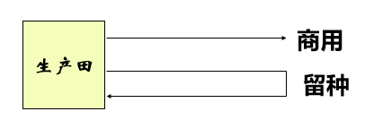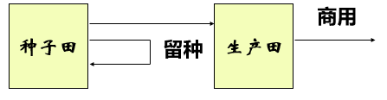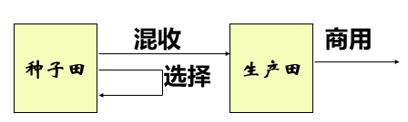

**（4）三级种子二级圃地制：**把繁殖用种再分为两级，即原种和原种一代，由原种一代繁殖出来的原种二代作为生产用种。

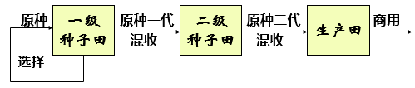

**2、世代更新制度：**

常规种及杂交种的亲本，在生产上推广应用之后，经过几年或几个世代要用同一品种的原种更新后，再继续繁殖使用。

**第二节 种子生产理论与原理**

**一、育种体系与种子生产体系**

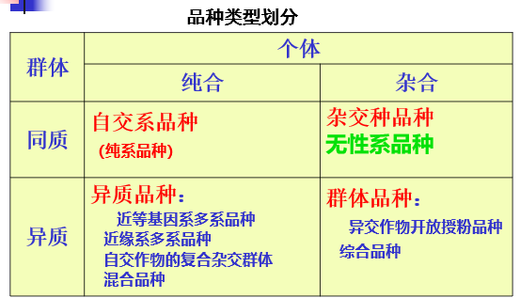

**（一）两大育种体系**

两大育种体系基于两种基本遗传现象（1）生物亲属间的相象性和变异性——是重组育种的基础

（2）近交衰退和杂种优势——是优势育种的基础

**（二）两大种子生产体系**：稳定繁殖与年年制种，即自交系品种 的种子生产 与 杂交种品种 的种子生产。

**种子生产与大田生产有两个明显的不同点：**

1. 隔离，防杂保纯
2. 选择，保留典型株，去杂保纯（大田生产也要选择，只是作用不同）

**1、自交系品种的种子生产：**主要指常规种品种，还包括杂交种的亲本。（无性系品种类似）

遗传特点：个体纯合，群体同质。

种子生产主要目的：防杂保纯，保持品种的真实性。

原种生产方式：不必选择大量个体，只需选择真实性的植株留种，以保持种性，严格隔离，防止生物学混杂和机械混杂。

**2、杂交种品种的种子生产**

遗传特点：个体杂合，群体同质。

种子生产的目的：保持杂种个体杂合和群体同质，以保证组合的杂种优势能充分表达。

种子生产方式： a.为了保持杂种群体同质，必须提供个体纯合且群体纯度高的亲本种子。

b.严格隔离，防止生物学混杂和机械混杂，注意田间去杂及母本去雄。c.需要年年制种。

**二、影响品种稳定的遗传学因子**

**1、群体含量效应**

任何生物的繁殖都是一个抽样过程，世代间基因频率存在着抽样变差，其大小与来自亲代群体的大小密切相关。来自亲代的群体愈小，则抽样变差愈大，愈易引起遗传漂变。要保持世代间基因频率的平衡，就必须保证有足够大的亲代群体。

**2、选择效应：**品种内个体间生殖力和生活力差异构成个体选择值或适应值的不同。

**3、迁移和突变**

**4、交配制度** 随机交配、近交

对自交系品种在繁殖时要防止串花混杂。 对异交作物品种既要防止串花，又要防止近交。

**三、品种混杂退化及其控制**

**退化：**品种群体经济性状发生劣变的现象。

**混杂：**品种群体中混有各种异型株，造成品种纯度降低。

**机械混杂：**种子生产和流通的各个环节中，由于条件限制或人为过失造成的异品种混入的现象。

**生物学混杂：**异品种、异亲本的花粉侵入并参与杂交，产生新的杂种和分离群体，是一种生物学行为及产生的后果。

**（二）品种混杂退化的原因**

1、机械混杂 2、生物学混杂 3、突变 4、彷徨变异

5、不正确的人工选择 6、自然选择 7、不良环境条件引起的表型变化

**（三）品种混杂退化的危害**

降低产量、降低品质、降低抗性，最终丧失原品种的生产利用价值。

**（三）品种防杂保纯的基本措施**

1、严格隔离，防止生物学混杂；

2、严格管理，防止生产过程中机械混杂；

3、严格执行良种生产技术规程，保持品种典型性；

4、定期更新和采用四级种子生产程序，防止变异积累：育种家种子→原原种（原种一代）→原种（原种二代）→大田用种

5、改善环境条件与栽培技术，防止病毒积累和表型变异。

**四、种子生产的基本原理**

**（一）纯系学说及其在种子生产中的应用：**

**1、Johannsen的选择试验** 遗传一致而且可将这一致性传递给后代的品系称为纯系。（结合玉米自交系）

**2、纯系学说的中心论点**

（1）群体内选择有效——农家品种的遗传本质

（2）纯系内选择无效——环境变异的不可遗传性及纯系品种的遗传本质

（3）选择只是挑出变异，而不能产生变异——选择作用的本质

（4）纯系是相对稳定的，又是经常可变的——种子生产的必要性

**3、纯系学说对种子生产的指导意义**

（1）揭示了品种保纯繁殖的遗传基础（2）揭示了品种防杂保纯的必要性（3）提供了原种生产中单株选择的重要方法

**（二）遗传平衡定律及其在种子生产中的应用**

**基因频率是指**在某一群体中，某个等位基因占该位点基因总数的比率。

**基因型频率是指**在某一群体中，某个特定基因型占该群体基因型总数的比率，是描述群体遗传结构的重要参数。

**2、遗传平衡定律【哈代-温伯格（Hardy-Weinberg）定律】**

在随机交配的方式下，如果基因频率不发生改变，不管亲本的基因型频率如何，经过一个世代，基因型频率即可达到平衡。

**3、遗传平衡定律对种子生产的指导意义**

**异花授粉作物群体品种的种子生产时必须注意以下几点：**

（1）严格隔离，防止生物学混杂，保持**品种群体内基因频率**不变；

（2）防止任何形式近交，保持随机交配，保持**品种群体的基因型频率**不变；

（3）留种群体要大，增加随机性，减少选择压，保持**品种群体内基因频率和基因型频率**不变。

**（三）杂种优势理论及其在种子生产的应用**

**1、杂种优势的概念**：两个遗传特性不同的亲本杂交产生的杂种第一代，在生活力、生长势、产量、品质、抗性等方面超过其亲本的现象。 双亲的性状差异越大、亲本种子纯度越高，F1杂种优势越强。

**2、杂种优势与种子生产的关系**

1.杂交种品种只可利用F1，必须年年制种。

2.在亲本繁殖和杂交制种过程中要保持和提高亲本种子的纯度，以保证品种杂种优势的充分表达；

3.在种子生产中不能“优中选优”， “优株”可能就是混杂的杂种植株，必须及时拔除，以保持生产种子的纯度。

**五、保纯繁殖生产和循环选择生产（原种的两个来源对应两个方法）**

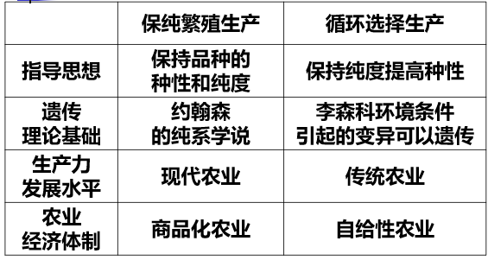

**1、保纯繁殖生产**

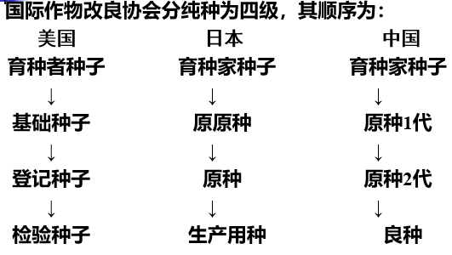

**保纯繁殖生产的技术路线：**

每一轮种子生产总是从育种者种子开始，每繁殖一代，种子的级别降低一级，经过基础种子、登记种子、检验种子供生产应用。可以较好保持品种的种性和纯度。

**2、循环选择生产**

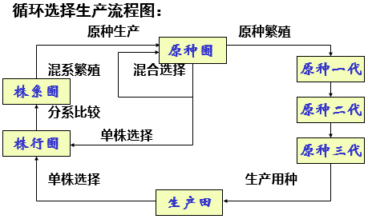

**循环选择生产的技术路线**：

第一部分是原种生产，采用改良混合选择法，从群体中选择单株开始，经过分系比较，混系繁殖，生产出原种；

第二部分是原种繁殖，采用分级繁育制度繁殖出各级原种和生产用种。

**六、作物繁殖方式与种子生产的关系**

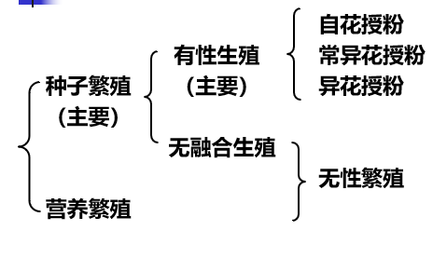

**1、自花授粉作物**： **（1）纯系品种** **（2）异质品种**

**2、异花授粉作物 （1）群体品种（2）纯系品种**

**3、常异花授粉作物**

开花习性介于自花授粉作物和异花授粉作物之间，主要性状多处于同质纯合状态，原种生产方式一般同异花授粉作物

**4、无性繁殖作物**

**第三节 自交系品种的种子生产技术**

**一、自花授粉作物品种的原种生产——可分为三种方法：**单系选择法、改良混合选择法、株系循环法。

**（一）改良混合选择法（二圃制、三圃制）**

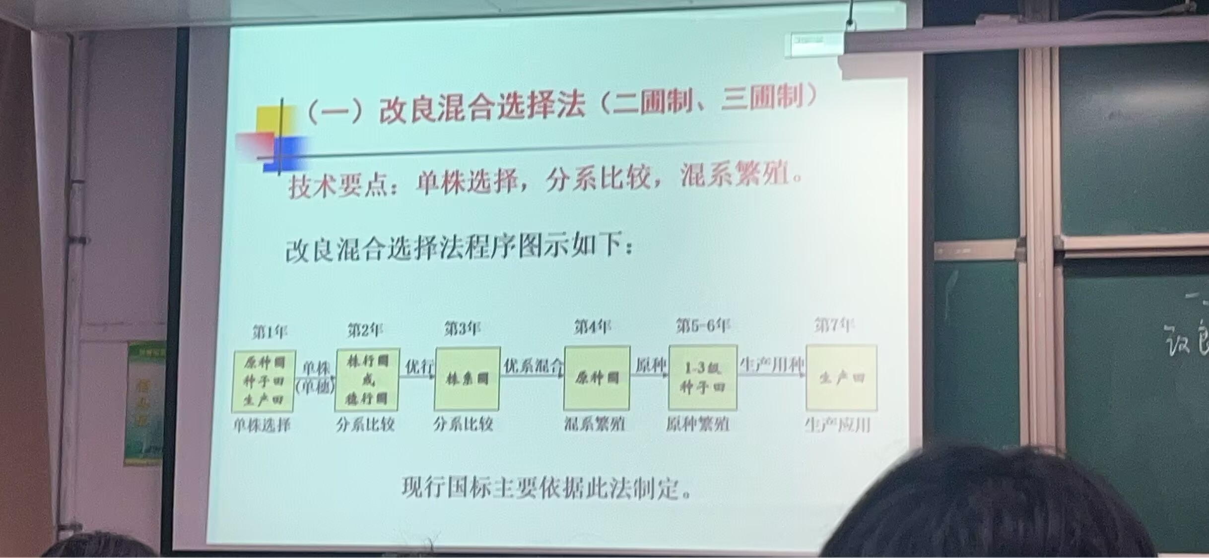

株行圃——群体小——二圃制没有这个

株系圃——群体大——更容易看一致性、典型性

三圃制——源头种子质量低——比较更多

**（二）株系循环法**——缩短育种年限

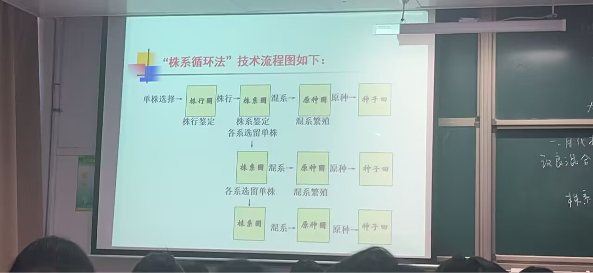

**总结：技术环节都为单株选择、分系比较、混系繁殖。**

**原种生产要掌握的原则：**

①单株和株系的选择上要注意典型性、一致性；②田管上要注意平衡性，减少环境变异；

③收、种时注意去杂与防杂；④生产田的设置要注意隔离，防止生物学混杂。

**二、常异花授粉作物及异花授粉作物品种的原种生产**

**1、异花授粉作物群体遗传平衡的特点**

①达到平衡的速度比较快 ②品种群体中必然存在相当部分的杂合体

**2、常、异花授粉作物退化的主要原因**

①育种过程中的剩余变异 ②繁殖过程中的生物学混杂

**3、常、异花授粉作物品种原种生产的技术原则**

只有在连续自交的情况下，以系谱选择（不是单株选择）为基本手段，建立起一个基因型相对纯合、性状整齐一致的育种基础群体，并在严格隔离条件下进行繁殖，称为“自交混繁法”。

**技术要点：**自交保种，混系繁殖。

**棉花原种生产**

棉花自交混繁法的基本程序分为**保种圃、基础种子田和原种田。**

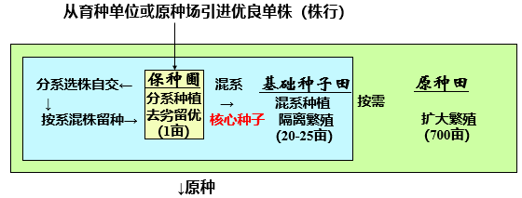

**（1）自交保种——保种圃**

**（2）混系繁殖——基础种子田（棉花繁殖系数低；油菜高，不用设这个）、原种田**

**（异/常异花——混成一个系种成下一代，保种圃面积相对固定。系谱遗传+强制自交保种；**

**自花——单株种成一个系 ）**

**油菜原种生产**

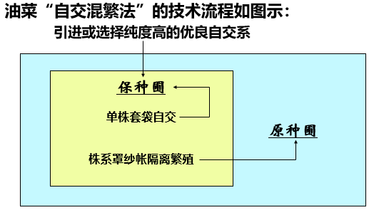

**技术要点:**

（１）引进或选择纯度高的优良自交系（第一年）

（２）自交保种与小群体隔离繁殖（第二年，保种圃）

（３）大群体隔离繁殖原种（第三年，原种圃）

**杂交水稻三系亲本原种生产（玉米也有三系）1、成对回交测交法 （技术流程）2、三系七圃法3、控制授粉株系循环法**

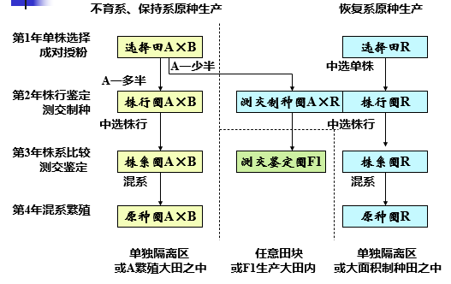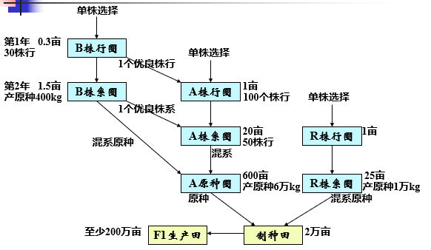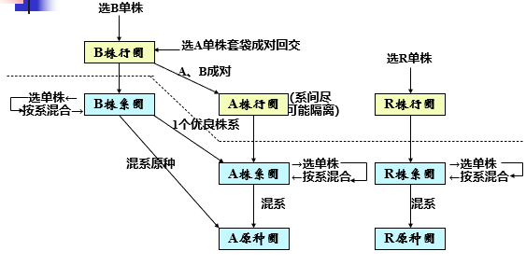

**第四节 杂交种品种的种子生产技术**

**一、生产杂种种子的母本去雄方法**

（一）人工去雄法：利用人工方法直接除掉母本的雄花序或除去两性花中的雄蕊。

（二）生物去雄法：是利用作物本身具有雄性不育或自交不亲和的特性

（三）化学去雄法：是选择对雌雄配子有选择性杀伤作用的化学药剂，在花粉发育雄配子对药剂反应最敏感的时期喷施，从而抑制花粉正常发育，使花粉败育，达到杀雄目的。

**二、杂交制种的3个关键技术**

**（玉米利用自交系人工去雄杂交制种技术、水稻利用质核互作雄性不育系杂交制种技术）**

1、确保纯度——杂交种得以应用的基础

（1）必须严格隔离，防止生物学混杂、机械混杂，注意田间去杂及母本去雄

（2）杂交种生产使用前必须通过严格的纯度鉴定。

2、确保父母本花期相遇——制种成功的保证

（1）安排父母本播种差期，确保在较安全的气候条件下使父母本花期相遇；

（2）栽培措施确保父母本正常生长发育；

（3）及早花期预测，如发现母本花期有差异，及早采取调节措施。

3、提高异交结实率——制种高产的关键

针对母本的花器构造和开花习性，采取合适的辅助授粉措施

**玉米——吐丝：**花丝抽出苞叶。

**花期：**雄穗开花（抽雄[雄穗抽出顶叶]2-3天）2～3天后，雌穗开始吐丝

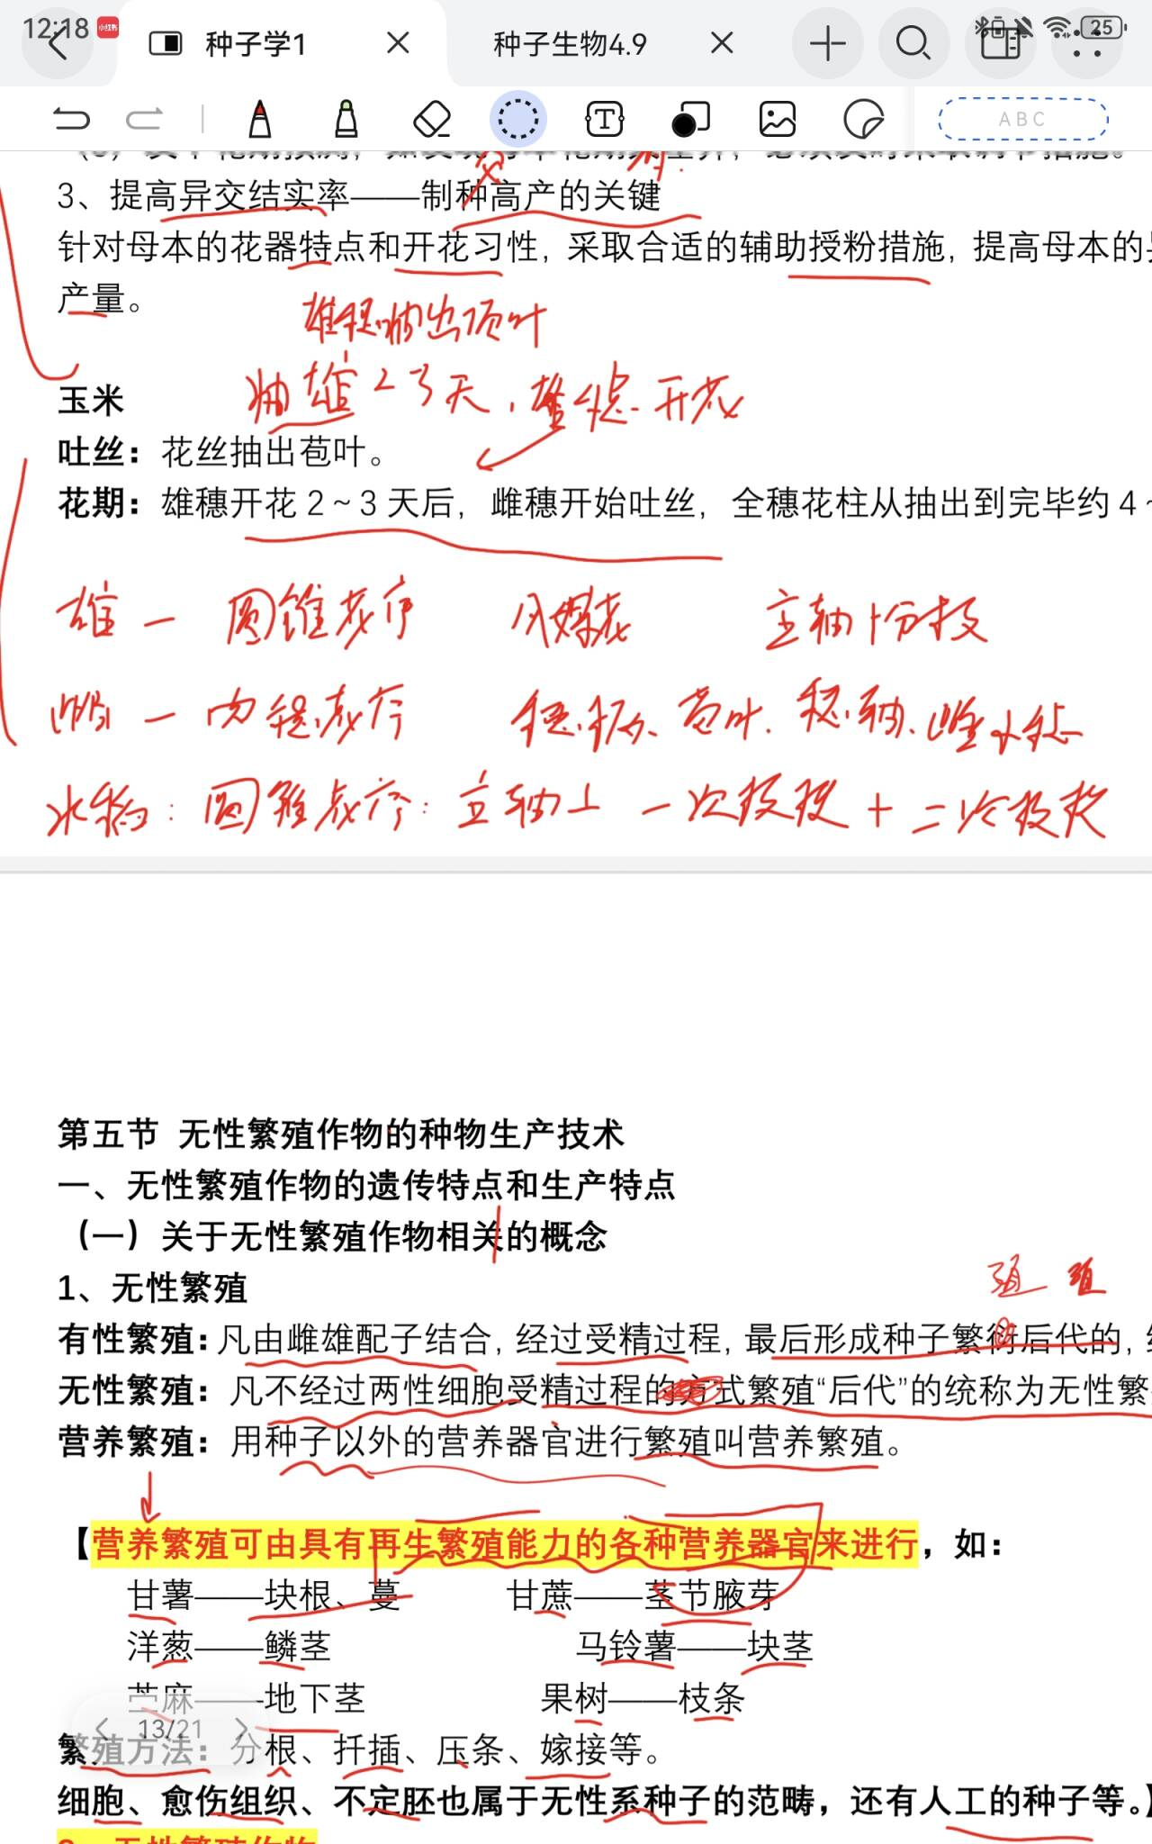

**第五节 无性繁殖作物的种物生产技术**

**有性繁殖：**凡由雌雄配子结合，经过受精过程，最后形成种子繁殖后代的，统称为有性繁殖。

**无性繁殖：**凡不经过雌雄配子受精过程繁殖“后代”的统称为无性繁殖。

**营养繁殖：**用种子以外具有再生繁殖能力的营养器官进行繁殖叫营养繁殖。

**【如：** 甘薯——块根、蔓 洋葱——鳞茎 马铃薯——块茎

**繁殖方法：**分根、扦插、压条、嫁接等。 **细胞、愈伤组织、不定胚、人工种子也属于无性系种子的范畴】**

**2、无性繁殖作物：**通过无性繁殖而产生“后代”的作物称为无性繁殖作物

**3、无性系：**一个个体通过无性繁殖产生的后代体系称为无性繁殖系，简称无性系（clone）或营养系。

**4、无性系种子：**无性繁殖作物通过无性繁殖方式繁殖的用于生产的播种材料称为无性系种子，或称为种物。

**无性繁殖作物的遗传特点**

1、个体具有杂合性 2、群体具有同质性 3、也可以进行有性繁殖 4、长期无性繁殖容易产生芽变

**无性繁殖作物的种物生产特点**

1、不必经过开花、受精、结果的生殖发育过程，具有较强的抗逆性和较广的适应性。

2、营养繁殖是有有丝分裂的延续，能较好地保持亲本基因型不变和品种群体的同质性。

3、生物学混杂和机械混杂的可能性较小。

4、长期无性繁殖容易产生芽变

5、生产的种物体积较大，繁殖系数低，不易贮藏，也为其营销带来难度。

**马铃薯种薯退化的原因：**主要原因是感染病毒。病毒的发生既与媒介昆虫的传播有关，同时又与温度有关。在高纬度、高海拔地区温度低，又无传媒生存，因此不感病毒、不退化；而在低纬度、低海拔地区则相反。实质上是不良环境条件引起的表型变化。

**茎尖脱毒培养的原理：**病毒随着寄主的输导组织传遍全身，但是在植物体内分布是不均匀的，在代谢活跃、生长较快的分生组织中没有病毒或者病毒浓度很低，特别是靠近茎尖部位。